附件

黄陂社区长安片区旧村项目改造范围示意图

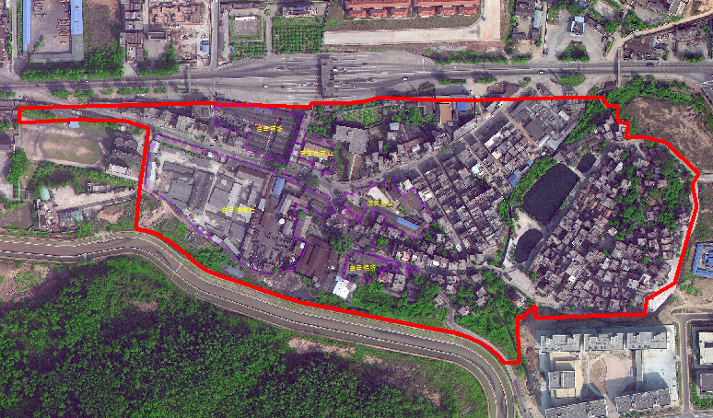

备注：旧厂地块按规定收储完成后纳入改造范围。